CÔNG TY TNHH SX – TM HÓA KEO BÌNH THẠNH
BÁO CÁO TỔNG HỢP SỰ CỐ KHIẾU NẠI – PHẢN ÁNH (KPH)
Vụ việc: KPH 59-26 · Hành Mỹ · HM 05/24 H BC – Bị xù ghim gỗ
Khách hàng: Công ty Hành Mỹ (Hạnh Mỹ) · Sản phẩm: Lót màu HM 05/24 H BC + Bóng Bex 03-2402 H 25% BC
Ngày tổng hợp: 04/08/2026

I. THÔNG TIN CHUNG
Thông tin | Chi tiết
Số vụ KPH | 59-26
Khách hàng / Nhà máy | Công ty Hành Mỹ (email phản ánh: honghanh@hanmei.com.vn)
Tên sản phẩm / tên màu | HM 05/24 H BC — Lót màu HM 05/24 H BC (MSSX: 1050326) · Bóng Bex 03-2402 H 25% BC (MSSX: 125…)
Số lượng | Chưa có số lượng cụ thể
Ngày kiểm tra / phát hiện | Sơn từ 22/05/2026 · Khui kiểm tra phát hiện lỗi 11/07/2026 · Ngày kiểm tra 16/07/2026
Hiện tượng lỗi | Sản phẩm lưu kho bị xù ghim gỗ (gỗ cao su) — bề mặt sơn nổi các nốt ghim li ti
Quy trình sản xuất | 1/ Cán sơn BT 2211 H · 2/ Lót màu HM 05/24 H BC · 3/ Lót màu HM 05/24 H BC · 4/ Bóng Bex 03-2402 H 25% BC
II. VẤN ĐỀ KỸ THUẬT
1. Hiện tượng lỗi:
- Nhà máy phản ánh màu HM 05/24 H BC bị hiện tượng xù ghim gỗ. Lô hàng sản xuất tháng 5/2026, hàng xuống chuyền QC nhà máy kiểm tra đạt, hàng chưa xuất nên lưu kho (lót mút xốp giữa các lớp, quấn màng PE kín chất lên pallet). Ngày 11/07 khui hàng kiểm tra phát hiện bị xù ghim gỗ (gỗ cao su). (Dẫn chứng: 1. NỘI DUNG KPH.docx; 2. BÁO CÁO KIỂM TRA + XỬ LÝ CỦA KT TẠI KH.jpg)
- Email khách hàng (14/07/2026): vấn đề ghim gỗ xuất hiện trên bề mặt sản phẩm sơn đỏ; anh Huy (KT) đã xuống tìm hiểu nguyên nhân ngày 13/07; đề nghị xác minh nguyên nhân, cho giải pháp, cập nhật quy trình nếu có, MSDS/TDS nếu có, ký cam kết cho loại sơn mới nếu có. (Dẫn chứng: MAIL PHẢN ÁNH.jpg)
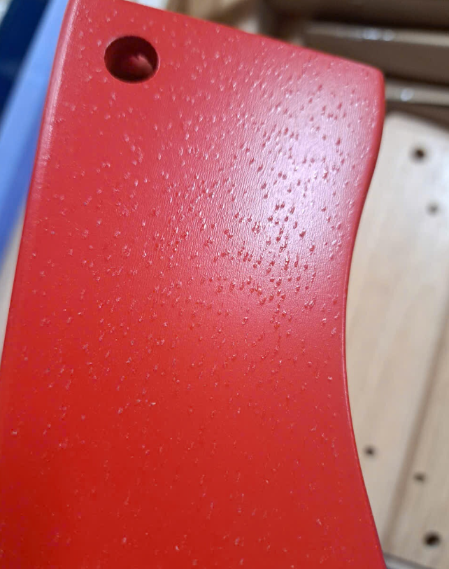
Hình 1: Bề mặt sản phẩm sơn màu đỏ (HM 05/24 H BC) nổi dày đặc các nốt ghim li ti — hiện tượng xù ghim gỗ
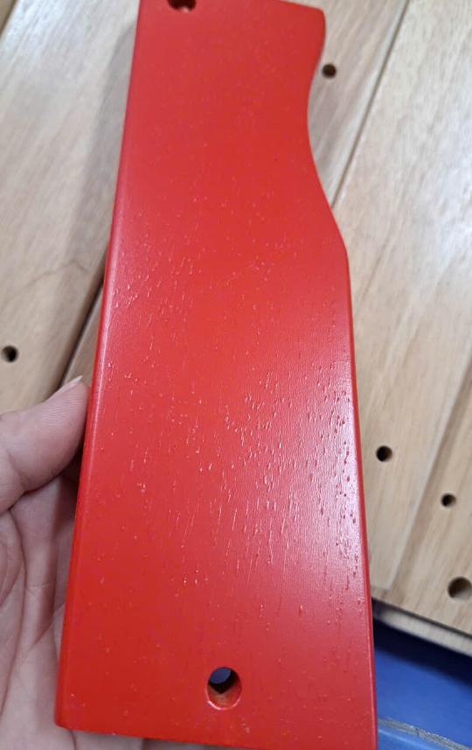
Hình 2: Chi tiết sản phẩm cầm trên tay — bề mặt sơn bị rỗ, nổi nốt sần (xù ghim gỗ) trên diện rộng
2. Kết quả kiểm tra:
- Kiểm tra tại khách hàng (KT): hàng sản xuất tháng 5/2026 QC nhà máy kiểm đạt, lưu kho; ngày 11/07 khui kiểm tra phát hiện bề mặt bị xù ghim gỗ (gỗ cao su). Hiện tại nhà máy đang cho QC kiểm lại nên chưa nắm được số lượng cụ thể. (Dẫn chứng: 2. BÁO CÁO KIỂM TRA + XỬ LÝ CỦA KT TẠI KH.jpg)
- Kiểm tra tại công ty (QC): chà nhám giống mẫu kỹ thuật gửi về → màng sơn ĐẠT; chà nhám mất lớp lót UV, thực hiện quy trình → màng sơn bị nổi ghim gỗ. (Dẫn chứng: BCTH. KPH 59-26.jpg — KT 01. KPH 59-26 / QC 01. KPH 59-26)
III. XỬ LÝ SỰ CỐ
Hướng xử lý đã thực hiện (KT tại nhà máy):
Bước | Nội dung
1 | Chà nhám #320
2 | Lót S01-25H + 20% lót màu HM 05/24 H BC (chà nhám #400)
3 | Bóng Bex 03-2402 H 25% + 30% lót màu HM 05/24 H BC
- Kết quả: kiểm tra chất lượng ĐẠT — khách hàng đồng ý. (Dẫn chứng: 2. BÁO CÁO KIỂM TRA + XỬ LÝ CỦA KT TẠI KH.jpg)
Biện pháp khắc phục – phòng ngừa (BGĐ chỉ đạo):
- Lấy mẫu gỗ của khách hàng về QC kiểm tra độ ẩm gỗ, phun sơn lại theo quy trình chuẩn và đóng gói giống bên nhà máy. (Dẫn chứng: BCTH. KPH 59-26.jpg — Biên bản họp ngày 23 & 29.07.26)
- KT làm lại thẻ mẫu công đoạn; KT gửi lại quy trình chuẩn cho khách hàng. (Dẫn chứng: BCTH. KPH 59-26.jpg)
IV. THÔNG TIN QUAN TRỌNG TRONG SẢN XUẤT
Thông số | Giá trị ghi nhận
Nguyên nhân hiện tượng | Do chà nhám mất lớp cán UV (chà tới phần gỗ) → thớ gỗ xù lên khi sơn lớp tiếp theo (Dẫn chứng: BCTH. KPH 59-26.jpg)
Điều kiện lưu kho | Lót mút xốp giữa các lớp, quấn màng PE kín, chất lên pallet, lưu kho từ 22/05 đến 11/07/2026
MSSX lô hàng | Lót màu HM 05/24 H BC: 1050326 · Bóng Bex 03-2402 H 25% BC: 125… · BT 2211 H: chưa rõ
Sản phẩm đi kèm biên bản | Chưa có hũ lưu
V. TỔNG HỢP TRẠNG THÁI XỬ LÝ
Trạng thái | Nội dung (theo báo cáo gốc) | Dẫn chứng
Đã xử lý | KT xử lý sự cố tại nhà máy và hướng dẫn nhà máy xử lý hàng lỗi: chà nhám #320 → lót S01-25H + 20% lót màu (chà #400) → bóng Bex 25% + 30% lót màu. Kết quả: ĐẠT, khách hàng đồng ý. | (2. BÁO CÁO KIỂM TRA + XỬ LÝ CỦA KT TẠI KH.jpg; 1. NỘI DUNG KPH.docx)
Đã xử lý | BGĐ chỉ đạo: lấy mẫu gỗ về QC kiểm tra độ ẩm, phun sơn lại theo quy trình chuẩn, đóng gói giống nhà máy; KT làm lại thẻ mẫu công đoạn; KT gửi quy trình chuẩn cho khách hàng. | (BCTH. KPH 59-26.jpg — Biên bản họp 23 & 29.07.26)
Đang theo dõi | Nhà máy đang cho QC kiểm lại nên chưa nắm được số lượng sản phẩm lỗi cụ thể. | (2. BÁO CÁO KIỂM TRA + XỬ LÝ CỦA KT TẠI KH.jpg)
Chưa có | Chưa có hũ lưu đi kèm biên bản. | (1. NỘI DUNG KPH.docx — mục 07)
VI. CÔNG VIỆC CẦN LÀM TIẾP THEO
STT | Công việc | Người chịu trách nhiệm | Ưu tiên | Nguồn thông tin
1 | Phòng QC phối hợp với kỹ thuật kiểm tra tìm nguyên nhân để khắc phục cho lô hàng sau (xù ghim gỗ). | Phòng QC + Kỹ thuật | Cao | (1. NỘI DUNG KPH.docx — mục 08: đề xuất KT Huy)
2 | Theo dõi, xác nhận số lượng sản phẩm lỗi cụ thể sau khi QC nhà máy kiểm lại. | QC nhà máy Hành Mỹ | Cao | (2. BÁO CÁO KIỂM TRA + XỬ LÝ CỦA KT TẠI KH.jpg)
3 | Kiểm tra độ ẩm mẫu gỗ khách hàng + phun sơn lại theo quy trình chuẩn, đóng gói giống nhà máy (mô phỏng điều kiện lưu kho). | Phòng QC + KT | Cao | (BCTH. KPH 59-26.jpg — BGĐ chỉ đạo)
4 | KT làm lại thẻ mẫu công đoạn và gửi lại quy trình chuẩn cho khách hàng; cập nhật quy trình nếu có thay đổi. | Kỹ thuật (anh Huy) | Trung bình | (BCTH. KPH 59-26.jpg; MAIL PHẢN ÁNH.jpg)
5 | Phản hồi khách hàng: MSDS/TDS của sản phẩm và xem xét cam kết chất lượng cho loại sơn mới (theo yêu cầu email 14/07). | Kỹ thuật + QC | Trung bình | (MAIL PHẢN ÁNH.jpg)
6 | Bổ sung hũ lưu cho các lô sản xuất để đối chiếu khi có khiếu nại. | QC / Sản xuất | Thấp | (nhận định của tôi — báo cáo gốc ghi "chưa có hũ lưu")
VII. NHẬN XÉT & KIẾN NGHỊ
- Nguyên nhân theo BCTH: do chà nhám mất lớp cán UV (chà tới phần gỗ) — kiểm tra tại công ty tái lập đúng hiện tượng: chà nhám giống mẫu KT → màng đạt; chà mất lớp lót UV → nổi ghim gỗ. (Dẫn chứng: BCTH. KPH 59-26.jpg)
- Khách hàng đồng ý nghiệm thu sau xử lý (kết quả đạt) — sự cố đã được xử lý xong cho lô hàng hiện tại. (Dẫn chứng: 2. BÁO CÁO KIỂM TRA + XỬ LÝ CỦA KT TẠI KH.jpg)
- Lưu ý phòng ngừa: kiểm soát thao tác chà nhám tại nhà máy (tránh chà mất lớp cán UV), đồng thời theo dõi điều kiện lưu kho dài ngày (mút xốp + màng PE kín, độ ẩm gỗ) — cần kiểm tra độ ẩm mẫu gỗ theo chỉ đạo BGĐ. (nhận định của tôi)
- Đề nghị chốt quy trình chuẩn gửi khách hàng và theo dõi hiệu quả trên lô sản xuất sau để xác nhận biện pháp phòng ngừa triệt để. (nhận định của tôi)

Ghi chú: Nội dung mục V, VI, VII được trích chính xác từ các báo cáo gốc kèm dẫn chứng file; các ý không có trong báo cáo gốc được ghi rõ là "nhận định của tôi".

Ngày 04 tháng 08 năm 2026
Người tổng hợp

(Ký, ghi họ tên)

